МИНИСТЕРСТВО НАУКИ И ВЫСШЕГО ОБРАЗОВАНИЯ
РОССИЙСКОЙ ФЕДЕРАЦИИ
Федеральное государственное автономное
образовательное учреждение высшего образования
«Крымский федеральный университет имени В.И. Вернадского»
Таврический колледж
(структурное подразделение)

ОТЧЕТ ПО ПРАКТИКЕ

Учебная практика по профессиональному модулю
ПМ.04 Выполнение работ по одной или нескольким профессиям рабочих, должностям служащих (16199 Оператор электронно-вычислительных и вычислительных машин)

Специальность 09.02.01 Компьютерные системы и комплексы

Обучающийся 2 курса группы 2КСК21
форма обучения____очная_____
(очная, заочная)

Волочай Игорь Александрович
(фамилия, имя, отчество)
Место практики
Таврический колледж (структурное подразделение) ФГАОУ «КФУ им. В.И. Вернадского»
(наименование организации)

Руководитель практики
от колледжа
преподаватель_______ __________________ / Руденко А.В. /
должность подпись (Ф.И.О.)

Итоговая оценка по практике ______________________________________
(отлично, хорошо, удовлетворительно)

г. Симферополь, 2023 г.
ОГЛАВЛЕНИЕ

ВВЕДЕНИЕ 3
РАЗДЕЛ 1. ТЕОРИЯ РАБОТЫ ПЭВМ 5
1.1 Общие сведения о ПЭВМ, архитектура ПК 5
1.2 Сведения об аппаратном и программном обеспечении ПК, основные элементы комплектующих, сведения о современном ПО, ОС, системном ПО, офисных пакетах, антивирусном ПО 7
1.3 Сведения о локальных и глобальных компьютерных сетях 11
1.4 Правила эксплуатации ПЭВМ 13
РАЗДЕЛ 2. ОСНОВЫ РАБОТЫ С БАЗАМИ ДАННЫХ 15
2.1 Определение содержания базы данных 15
2.2 Создание и заполнение таблиц базы данных в MS Access 24
2.3 Работа с базой данных в MS Excel 26
ЗАКЛЮЧЕНИЕ 31
СПИСОК ИСПОЛЬЗОВАННЫХ ИСТОЧНИКОВ 33

ВВЕДЕНИЕ
Оператор электронно-вычислительных и вычислительных машин – это специалист, осуществляющий ввод данных в компьютер и обработку научно-технической, социологической, экономической и другой информации. Оператор ЭВМ должен знать особенности устройства и эксплуатации ПК и должен уверенно работать во всех основных программных пакетах. В его обязанности входят организация мер по предотвращению потери информации, создание офисных документов и вычислительных таблиц, умение работать с данными большого объема и оформлять брошюры и объявления графическими изображениями [1].
На сегодняшний день профессия оператора ЭВМ одна из самых востребованных. Специалисты данного профиля необходимы на каждом предприятии. В частности, специалисты в области цифровой обработки информации чрезвычайно востребованы организациями сферы культуры (библиотеками, музеями, архивами), а также фирмами, занимающимися оцифровкой фондов этих предприятий. Среди профессиональных направлений, которые имеют наиболее быстрые темпы развития и требуют постоянного обновления знаний, умений и навыков, главное место занимают профессии, связанные с информационными технологиями [2].
Для работы оператором электронно-вычислительных и вычислительных машин нужны следующие навыки [3]:
- Знание принципов действия и техники безопасности при использовании вычислительной техники;
- Умение вводить, обрабатывать, выводить и передавать информацию с помощью различных программ и каналов связи;
- Умение создавать и актуализировать базы данных, формировать таблицы, диаграммы, презентации и другие документы;
- Умение работать в команде, исполнительность, ответственность;
- Умение находить и устранять ошибки в работе вычислительной техники;
- Умение обеспечивать информационную безопасность и конфиденциальность данных.
Цель практики: формирование и развитие общих и профессиональных компетенций по профессии 16199 «Оператор электронно-вычислительных и вычислительных машин», приобретение и формирование необходимых умений, навыков и опыта практической работы для решения профессиональных задач.
Задачи учебной практики:
- формирование знаний в области определения рациональной конфигурации оборудования электронно-вычислительных машин;
- определения совместимости аппаратного и программного обеспечения электронно-вычислительных машин;
- изучение особенностей использования аппаратных средств электронно-вычислительных машин;
- использования технологий работы с современным системным и прикладным программным обеспечением электронно-вычислительных машин для решений профессиональных задач.

РАЗДЕЛ 1. ТЕОРИЯ РАБОТЫ ПЭВМ

Общие сведения о ПЭВМ, архитектура ПК

ПЭВМ — это персональная электронно-вычислительная машина. Компьютер, предназначенный для личного использования, цена, размеры и возможности которого удовлетворяют запросам большого количества людей. Сфера применения ПЭВМ очень широка и охватывает три основные области: быт, обучение и профессиональную деятельность. В быту ПЭВМ используются для развлечения, общения, поиска информации, хранения данных, управления домашней техникой и т.д. В обучении ПЭВМ помогают усваивать знания, развивать навыки, контролировать результаты, формировать компетенции и т.д. В профессиональной деятельности ПЭВМ применяются для решения специфических задач в различных сферах экономики, науки, техники, культуры и т.д.
ПЭВМ состоит из четырех основных аппаратных блоков: центрального процессора (ЦП), оперативной памяти (ОЗУ), устройств ввода-вывода и системной шины. ПЭВМ работает под управлением операционной системы и различных программ, которые позволяют выполнять разнообразные задачи. Программное обеспечение ПЭВМ — это совокупность всех программ, выполняемых вычислительной машиной. Программы — это последовательности команд, которые определяют, какие действия должна совершать ПЭВМ для решения задач.
Правила технической эксплуатации ПЭВМ – это совокупность требований, необходимых к соблюдению при работе с компьютером. Эти правила помогают предотвратить неполадки и повреждения компьютера, а также обеспечивают безопасность пользователей. Можно выделить общие правила работы с ПЭВМ:
- Совершать включение и выключение ПЭВМ только после загрузки и завершения всех процессов. Не допускать незапланированного выключения компьютера.
- Использовать только лицензионные и проверенные при помощи антивирусов программы и обновлять их. Быть осторожным при установке программ из неизвестных источников.
- Использовать только настроенные и исправные периферийные устройства, такие как клавиатура, мышь, принтер и т.д. Подключать их к компьютеру правильно и не повреждать их.
Соблюдение правил технической эксплуатации ПЭВМ - важный аспект работы с компьютером. Оно гарантирует безопасность и надежность работы компьютера.
Архитектура ПК — это модель компьютерной системы, воплощённая в её компонентах, их взаимодействии между собой и окружением, включающая также принципы её проектирования и развития. Архитектура определяет функциональные возможности и характеристики ПК.
Современные ПЭВМ обычно построены по принципам Джона фон Неймана, который предложил в 1945 году следующие основные положения [4]: ПЭВМ состоит из четырех основных блоков: центрального процессора (ЦП), оперативной памяти (ОЗУ), устройств ввода-вывода (УВВ) и системной шины (ШС). Все данные и команды представляются в двоичном коде и хранятся в ОЗУ. ЦП выполняет арифметические и логические операции над данными, а также управляет работой всей ПЭВМ. УВВ обеспечивают обмен информацией между ПЭВМ и внешним миром (пользователем, другими компьютерами, периферийными устройствами). ШС служит для передачи данных, адресов и команд между блоками ПЭВМ. Схема работы вычислительной машины фон Неймана продемонстрирована на рисунке 1.
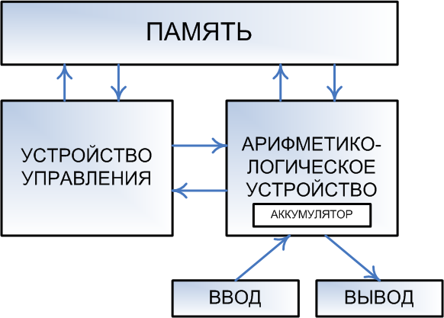
Рисунок 1 - Схема работы вычислительной машины фон Неймана

Сведения об аппаратном и программном обеспечении ПК, основные элементы комплектующих, сведения о современном ПО, ОС, системном ПО, офисных пакетах, антивирусном ПО

Аппаратное обеспечение ПК — это совокупность всех физических частей компьютера, то есть электронных и механических устройств, входящих в состав системы или сети, исключая программное обеспечение и данные. Аппаратное обеспечение ПК включает в себя:
- Центральный процессор (ЦП) — это электронное устройство или микросхема, которая отвечает за выполнение машинных инструкций (код программ), заданных пользователем или операционной системой. Центральный процессор является главной частью аппаратного обеспечения компьютера или программируемого логического контроллера. Он управляет всеми операциями компьютера, выполняет арифметические и логические операции с данными, обменивается данными с памятью и другими устройствами, формирует сигналы для внутренних и внешних устройств.
- Оперативное запоминающее устройство (ОЗУ) — это устройство, которое хранит данные, используемые процессором для выполнения текущих задач, например, операционная система, приложения или файлы. Данные в ОЗУ могут быть прочитаны и записаны произвольным образом. ОЗУ является энергозависимой памятью, то есть теряет данные при отключении питания.
- Постоянное запоминающее устройство (ПЗУ) – это устройство, которое хранит данные, не требующие частого изменения, например: программное обеспечение или микропрограммы. Данные в ПЗУ могут быть прочитаны, но не могут быть изменены или стерты электронным способом после изготовления устройства памяти. ПЗУ не является энергонезависимой памятью, то есть сохраняет данные даже при отключении питания. ПЗУ обычно имеет меньшую скорость доступа, чем ОЗУ.
- Устройство ввода — это периферийное оборудование, которое позволяет заносить данные или сигналы в компьютер или другое электронное устройство во время его работы. Устройства ввода составляют аппаратный интерфейс между компьютером и источником информации, например, сканером, микрофоном, клавиатурой или мышью.
- Устройство вывода – это периферийное оборудование, которое позволяет отображать или воспроизводить данные или сигналы, полученные от компьютера или другого электронного устройства. Устройства вывода обеспечивают взаимодействие пользователя с компьютером и влияют на удобство и эффективность работы с ним.
- Внешнее запоминающее устройство - это устройство, предназначенное для записи и хранения большого объема информации, которое не входит в состав центральных блоков компьютера. Внешние запоминающие устройства обычно подключаются к компьютеру через различные интерфейсы, такие как USB, SATA, FireWire и т.д. Внешние запоминающие устройства могут быть использованы для резервного копирования данных, переноса информации от одного компьютера к другому или расширения внутреннего пространства хранения.
Программное обеспечение (ПО) — это набора инструкций, которые выполняются на компьютере или другом устройстве. ПО можно разделить на три основных вида:
- Системное ПО — это ПО, которое обеспечивает работу самого компьютера и его аппаратных компонентов. Например, операционные системы, драйверы, прошивки и т.д.
- Прикладное ПО — это ПО, которое предназначено для решения конкретных задач пользователей или организаций. Например, текстовые редакторы, игры, браузеры, антивирусы и т.д.
- Инструментальное ПО — это ПО, которое используется для создания, отладки или модификации другого ПО. Например, компиляторы, среды разработки, редакторы кода и т.д.
Системное ПО — это ПО, которое обеспечивает работу самого компьютера и его аппаратных компонентов. Оно включает в себя:
- ОС (операционные системы) — это ПО, которое управляет ресурсами компьютера, обеспечивает взаимодействие между пользователем и аппаратурой, запускает и контролирует другие программы. Например, Windows, Linux, macOS и т.д.
- СУБД (системы управления базами данных) — это ПО, которое позволяет создавать, хранить, обрабатывать и защищать данные в базах данных. Например, MySQL, Oracle, PostgreSQL и т.д.
- Системы управления ПК - это ПО, которое позволяет настраивать и оптимизировать параметры компьютера, обновлять драйверы и прошивки, мониторить состояние аппаратуры и т.д. Например, BIOS, Device Manager, CCleaner и т.д.
- Антивирусное ПО – средства обнаружения, удаления и препятствования появлению вредоносного ПО в компьютере.
Прикладное ПО — это ПО, которое позволяет создавать, редактировать, просматривать и обмениваться различными типами файлов и информации. Примеры такого ПО:
- Для работы с документами: текстовые процессоры (например, MS Word, LibreOffice Writer), табличные процессоры (например, Excel, PlanMaker), просмотрщики файлов (например, Foxit Reader, VinDJView) и т.д.
- Для работы с графикой: графические редакторы (например, Photoshop, GIMP, Corel Draw), онлайн-редакторы графиков (например, Visme), трехмерные моделировщики (например, Blender, SketchUp) и т.д.
- Для работы со звуком: аудио-редакторы (например, Audacity, WavePad), аудио-плееры (например, Winamp, VLC), аудио-конвертеры (например, Format Factory, Freemake Audio Converter) и т.д.
- Для работы с сетями: браузеры (например, Google Chrome, Firefox), почтовые клиенты (например, Outlook, Thunderbird), мессенджеры (например, Skype, Telegram), AI-сервисы (например, Deepart.io 2) и т.д.
Инструментальное ПО — это ПО, которое используется для создания, отладки или модификации другого ПО. Оно включает в себя:
- Коммерческое ПО — это ПО, которое продается на рынке и имеет ограниченные права и свободы для пользователей и разработчиков. Например, Visual Studio, MATLAB, Adobe Dreamweaver и т.д.
- Средства разработки — это ПО, которое предоставляет инструменты и ресурсы для разработки ПО на разных языках, платформах и технологиях. Например, компиляторы, интерпретаторы, ассемблеры, линковщики, отладчики, редакторы кода, библиотеки подпрограмм, генераторы документации, CASE-средства и т.д.
ОС (операционная система) — это ПО, которое управляет ресурсами компьютера, обеспечивает взаимодействие между пользователем и аппаратурой, запускает и контролирует другие программы. Задачи ОС:
- Обеспечение удобного интерфейса для пользователя и программиста;
- Распределение ресурсов компьютера (памяти, процессора, дискового пространства и т.д.) между процессами и пользователями;
- Обеспечение безопасности и защиты данных от несанкционированного доступа;
- Обеспечение совместимости и взаимодействия различных устройств и программ;
- Обеспечение стабильности и отказоустойчивости работы компьютера.

Сведения о локальных и глобальных компьютерных сетях

Компьютерные сети — это системы, которые позволяют компьютерам и другим устройствам обмениваться данными и ресурсами по определенным правилам и протоколам. Создание компьютерных сетей было обусловлено несколькими факторами, такими как [5]:
- Развитие вычислительной техники и телекоммуникаций, которые дали возможность передавать данные на большие расстояния и обрабатывать их быстро и эффективно.
- Потребность в совместном использовании данных и ресурсов между различными пользователями и организациями, которые имели разные задачи и цели.
- Появление новых видов информации и мультимедийного контента, которые требовали большего объема и скорости передачи данных.
Для того, чтобы разные компьютеры и устройства могли понимать друг друга и сотрудничать в сети были придуманы все различные протоколы передачи данных. Протоколы передачи данных — это набор соглашений, которые определяют формат, содержание и порядок обмена данными между устройствами в сети [6].
История создания протоколов передачи данных началась в 60-х годах XX века, когда появились первые компьютерные сети, такие как ARPANET. Для обмена данными между разными компьютерами и сетями были разработаны специальные протоколы, такие как NCP, TCP и IP. Эти протоколы стали основой для развития Интернета и других глобальных сетей.
В 70-х годах XX века были стандартизированы протоколы для локальных сетей, такие как Ethernet, FDDI и Token Ring. Эти протоколы позволяли создавать более простые и дешевые сети на небольших расстояниях. Также были разработаны протоколы для передачи данных по телефонным линиям, такие как X.25 и модемные протоколы.
В 80-х годах XX века были внедрены протоколы для передачи данных по оптоволоконным кабелям, такие как SONET и SDH. Эти протоколы обеспечивали высокую скорость и качество передачи данных на большие расстояния. Также были разработаны протоколы для беспроводной связи, такие как Wi-Fi и Bluetooth.
В 90-х годах XX века были созданы протоколы для передачи различных видов информации и мультимедийного контента в сети, такие как HTTP, FTP, SMTP, POP3, IMAP4, RTP и т.д. Эти протоколы позволяли использовать сеть для разных целей, таких как доступ к веб-страницам, электронная почта, потоковое видео и аудио и т.д.
В 2000-х годах XXI века были разработаны новые протоколы для передачи данных с учетом новых требований и технологий, такие как IPv6, VoIP, P2P, VPN и т.д. Эти протоколы позволяют передавать данные более эффективно и безопасно в сложных и динамичных сетевых средах.

Программное обеспечение, связанное с компьютерными сетями — это программное обеспечение, которое позволяет управлять, настраивать, мониторить и защищать компьютерные сети и их компоненты. Такое ПО может быть разделено на несколько категорий:
• Сетевые операционные системы — это операционные системы, которые работают на сетевых устройствах, таких как маршрутизаторы, коммутаторы, брандмауэры и т.д. Они обеспечивают функции коммутации, маршрутизации, фильтрации и другие сетевые сервисы. Примерами сетевых операционных систем могут служить: JUNOS, Cisco IOS, TiMOS и т.д.
• Сетевые приложения — это программы, которые используют сетевые протоколы для обмена данными и предоставления различных функций пользователям в сети. Сетевые приложения могут работать как на клиентских, так и на серверных устройствах. Примерами сетевых приложений могут служить: браузеры, почтовые клиенты, чаты и т.д.
• Сетевые утилиты — это программы, которые помогают администрировать, диагностировать и решать проблемы в сети. Сетевые утилиты могут выполнять различные задачи, такие как: сканирование портов, анализ трафика, тестирование скорости и т.д. Примерами сетевых утилит могут служить: ping, traceroute, nmap и т.д.

Правила эксплуатации ПЭВМ

Основные требования к рабочему пространству, помещению, поведению и цифровым правилам при работе с ПЭВМ, следующие:
- Рабочее пространство вокруг ПЭВМ должно быть достаточным для свободного размещения и перемещения оборудования, документов и работника. Рекомендуемая площадь рабочего места с ПЭВМ - не менее 6 кв. м, а расстояние от глаз пользователя до экрана - не менее 50 см [7].
- Помещение для работы с ПЭВМ должно иметь естественное и искусственное освещение, вентиляцию, отопление, кондиционирование и увлажнение воздуха, защиту от шума, вибрации, электромагнитных и статических полей. Нормы освещенности, температуры, влажности, шума и других параметров помещения приведены в СанПиН [7].
- При работе с ПЭВМ необходимо соблюдать режим труда и отдыха, делать перерывы для зарядки и снятия напряжения с глаз, пить достаточно воды, избегать переутомления и стресса. Рекомендуется работать с ПЭВМ не более 4 часов в день при непрерывной нагрузке на зрение и не более 6 часов в день при разрывной нагрузке.
- Цифровые правила при работе с ПЭВМ включают соблюдение правил информационной безопасности, защиты персональных данных, авторских прав, этических норм и правил нетикета. Например, необходимо использовать сложные пароли, антивирусные программы, шифрование данных, не раскрывать конфиденциальную информацию, не копировать и не распространять чужие произведения без разрешения авторов, не оскорблять и не провоцировать других пользователей сети [8].
- При работе с ПЭВМ необходимо соблюдать правила личной гигиены, не курить, не есть и не пить за рабочим столом, регулярно проводить влажную уборку рабочего места, обрабатывать клавиатуру и мышь дезинфицирующими средствами.
- При работе с ПЭВМ необходимо соблюдать правила эргономики, выбирать удобную и правильную посадку за столом, регулировать высоту стула и наклон экрана, использовать подставки для ног и документов, подушки для запястья и другие средства для обеспечения комфортных условий работы.

РАЗДЕЛ 2. ОСНОВЫ РАБОТЫ С БАЗАМИ ДАННЫХ

Определение содержания базы данных

Основным этапом разработки БД – является сбор и обработка информации по данной теме. Для этого были использованы информационные ресурсы, благодаря которым был составлен перечень конфигураций ПК разной вычислительной мощности и применения. Список конфигураций, следующий:

- ПК 1. Серийный номер: 3H7K9A4F6T
  - Периферия:
    - Монитор (Samsung S24F350FHI 23.5" (1920x1080) PLS LED HDMI VGA Black)
    - Клавиатура (Logitech K120 USB Black)
    - Мышь (Logitech M90 USB Black)
    - Многофункциональное устройство (HP LaserJet Pro MFP M28w)
  - Комплектующие:
    - Intel Pentium Gold G6405 (2 ядра, 4.1 ГГц, 4.5 Мб)
    - AMD Radeon R7 Performance Serie 8 ГБ (DDR4, 4 ГБx2 шт, 2666 МГц)
    - Toshiba P300 500Гб (SATA III, 6 Гбит/с, 7200 об/мин, кэш память - 64 МБ)
    - Intel UHD Graphics 610 (встроенная)
    - Gembird NIC-GX1 (1000 Мбит/сек, 100 Мбит/сек, PCI-E)
  - Системное ПО:
    - Windows 10 Home (Microsoft, 1 ГБ ОЗУ, 20 ГБ на диске, 1 ГГц процессор);
    - CCleaner (Piriform, 256 МБ ОЗУ, 100 МБ на дис);
    - WinZip (Corel Corporation, 512 МБ ОЗУ, 100 МБ на диске);
    - Microsoft .NET Framework (Microsoft, 512 МБ ОЗУ, 4.5 ГБ на диске);
    - Java Runtime Environment (Oracle Corporation, 256 МБ ОЗУ, 150 МБ на диске)
  - Прикладное ПО:
    - Microsoft Office 2019 (Microsoft, 4 ГБ ОЗУ, 10 ГБ на диске);
    - Mozilla Firefox (Mozilla Foundation, 512 МБ ОЗУ, 200 МБ на диске);
    - Adobe Acrobat Reader DC (Adobe Systems, 1 ГБ ОЗУ, 380 МБ на диске)
- ПК 2. Серийный номер: B5D3F9H1L8
  - Периферия:
    - Монитор (LG 24MK430H-B)
    - Клавиатура (Logitech MK270)
    - Мышь (Logitech M170)
    - Принтер (HP DeskJet Ink Advantage 2336)
    - Сканер (Canon CanoScan LiDE 300)
    - Флешка (Kingston DataTraveler G4)
  - Комплектующие:
    - AMD Ryzen 5 3600 (6 ядер, 3.6-4.2 ГГц)
    - GeIL Pristine 16 ГБ (DDR4, 8 ГБx2 шт, 2666 МГц)
    - (SSD) 960 ГБ 2.5" SATA Team Group CX1 (чтение - 540 Мбайт/сек, запись - 490 Мбайт/сек)
    - PowerColor AMD Radeon RX 550 LP (PCI-E 3.0 2 ГБ GDDR5, 64 бит)
    - Realtek RTL8111H
  - Системное ПО:
    - Windows 10 Home (Microsoft, 1 ГБ ОЗУ, 20 ГБ на диске, 1 ГГц процессор);
    - Adobe Flash Player (Adobe Systems, встроен в macOS);
    - ClamAV (Cisco Systems, 512 МБ ОЗУ, 150 МБ на диске);
    - WinZip (Corel Corporation, 512 МБ ОЗУ, 100 МБ на диске);
    - Git (Linus Torvalds, встроен в Ubuntu)
  - Прикладное ПО:
    - Microsoft Office 2019 (Microsoft, 4 ГБ ОЗУ, 10 ГБ на диске);
    - Microsoft Project (Microsoft, 4 ГБ ОЗУ, 10 ГБ на диске);
    - Adobe Photoshop (Adobe Systems, 8 ГБ ОЗУ, 4 ГБ на диске);
- ПК 3. Серийный номер: C9Z2X4W6Y8
  - Периферия:
    - Монитор (AOC Q27G2U/BK)
    - Клавиатура (HyperX Alloy FPS Pro)
    - Мышь (Razer DeathAdder V2)
    - Веб-камера (Logitech C920 HD Pro)
    - гарнитура (HyperX Cloud Stinger Core)
    - DVD-привод (ASUS SDRW-08D2S-U LITE)
  - Комплектующие:
    - Intel Core i7-10700K (8 ядер, 3.8-5.1 ГГц)
    - Kingston FURY Beast Black (DDR4, 16 ГБx2 шт, 3200 МГц)
    - (SSD) Samsung 970 EVO Plus 500 ГБ (чтение - 3500 Мбайт/сек, запись - 3200 Мбайт/сек) + 2 ТБ Seagate BarraCuda
    - Palit GeForce GTX 1660 SUPER GamingPro (PCI-E 3.0 6 ГБ GDDR6)
    - Intel I219-V
  - Системное ПО:
    - Windows 11 (Microsoft, 4 ГБ ОЗУ, 64 ГБ на диске, Intel Core i5 или выше);
    - MSI Afterburner (Micro-Star International Co., Ltd., встроен в Windows);
    - Git (Linus Torvalds, встроен в Ubunt);
    - WSL (Microsoft, Для систем x64: версия 1903 или более поздняя со сборкой 18362 или более поздней версии);
    - DirectX (Microsoft, встроен в Windows 11)
  - Прикладное ПО:
    - Microsoft Project (Microsoft, 4 ГБ ОЗУ, 10 ГБ на диске);
    - Adobe Photoshop (Adobe Systems, 8 ГБ ОЗУ, 4 ГБ на диске);
    - CorelDRAW Graphics Suite (Corel Corporation, 4 ГБ ОЗУ, 4 ГБ на диске)
- ПК 4. Серийный номер: E1R4F6D8B3
  - Периферия:
    - Монитор (LG 32UN880-B)
    - Клавиатура (Corsair K95 RGB Platinum XT)
    - Мышь (Logitech G502 Hero)
    - Бесперебойник питания (APC Back-UPS Pro BR1500G-RS)
    - NAS (Synology DiskStation DS220+)
    - Wi-Fi адаптер (TP-Link Archer T4U V3)
  - Комплектующие:
    - AMD Ryzen Threadripper 3960X (24 ядра, 3.8-4.5 ГГц)
    - Kingston FURY Renegade (DDR4, 32 ГБx4 шт, 3600 МГц)
    - Toshiba MG08 8 ТБ (SATA III, 6 Гбит/с, 7200 об/мин) + (SSD) Samsung 980 PRO 1000 ГБ SSD M.2 (чтение - 7000 Мбайт/сек, запись - 5000 Мбайт/сек)
    - PNY Quadro RTX 6000 (PCI-E 3.0 24 ГБ GDDR6, Ядра CUDA 4608)
    - Intel I211-AT
  - Системное ПО:
    - Ubuntu (Canonical Ltd., 4 ГБ ОЗУ, 25 ГБ на диске, 2 ГГц процессор);
    - Python (Python Software Foundation, 4 ГБ ОЗУ, 100 МБ на диске);
    - TensorFlow (Google LLC, 8 ГБ ОЗУ, 500 МБ на диск);
    - PyCharm (JetBrains s.r.o., 8 ГБ ОЗУ, 1.5 ГБ на диске);
    - Git (Linus Torvalds, встроен в Ubuntu);
    - Jupyter Lab (Jupyter, 1 ГБ на диске)
  - Прикладное ПО:
    - LibraOffice (The Document Foundation, 2 ГБ ОЗУ, 1,5 ГБ на диске);
    - WinRAR (RARLAB, 64 МБ ОЗУ, 6 МБ на диске);
    - Mozilla Firefox (Mozilla Foundation, 512 МБ ОЗУ, 200 МБ на диске)

- ПК 5. Серийный номер: G2H5L7N9M4
  - Периферия:
    - Монитор (Acer Predator X34P)
    - Клавиатура (Razer Huntsman Elite)
    - Мышь (Razer Naga Trinity)
    - Джойстик (Microsoft Xbox One Wireless Controller)
    - VR шлем (Oculus Rift S)
    - Карта захвата (Creative Sound Blaster Z)
  - Комплектующие:
    - Intel Core i9-10900K (10 ядер, 3.7-5.3 ГГц)
    - Kingston FURY Beast Black (DDR4, 32 ГБx2 шт, 3200 МГц)
    - (SSD) Samsung 970 EVO Plus M.2 500 ГБ (PCI-E 3.x x4, чтение - 3500 Мбайт/сек, запись - 3200 Мбайт/сек) + (SSD) 1000 ГБ 2.5" SATA накопитель Samsung 870 QVO (чтение - 560 Мбайт/сек, запись - 530 Мбайт/сек)
    - NVIDIA GeForce RTX 3080 Ti (12 ГБ GDDR6X)
    - Intel I225-V
  - Системное ПО:
    - Windows 10 Pro (Microsoft, 2 ГБ ОЗУ, 20 ГБ на диске, 1 ГГц процессор);
    - DirectX (Microsoft, встроен в Windows 10 Pro;
    - Unity (Unity Technologies, 8 ГБ ОЗУ, 30 ГБ на диск);
    - Visual Studio (Microsoft, 8 ГБ ОЗУ, 40 ГБ на диске);
    - Blender (Blender Foundation, 4 ГБ ОЗУ, 500 МБ на диске)
  - Прикладное ПО:
    - Discord (Discord Inc., 4 ГБ ОЗУ, 250 МБ на диске);
    - Steam (Valve Corporation, 4 ГБ ОЗУ, 1 ГБ на диске);
    - OBS Studio (OBS Project, 4 ГБ ОЗУ, 250 МБ на диске);
- ПК 6. Серийный номер: M6N4J2G8Q7
  - Периферия:
    - Монитор (Samsung Odyssey G9 LC49G95TSSUXEN)
    - Клавиатура (ASUS ROG Strix Flare RGB Cherry MX Red Switches Aura Sync RGB LED Gaming Keyboard with Ergonomic Wrist Rest)
    - Мышь (ASUS ROG Gladius II Origin)
    - Джойстик (Sony DualSense Wireless Controller)
    - VR шлем (Valve Index)
    - Колонки (Edifier S3000Pro)
  - Комплектующие:
    - AMD Ryzen 9 5950X (16 ядер, 3.4-4.9 ГГц) + жидкостное охлаждение NZXT Kraken Z73 RGB
    - ADATA XPG SPECTRIX D41 RGB (DDR4, 16 ГБx2 шт, 3200 МГц)
    - (SSD) накопитель Samsung 980 PRO 2000 ГБ M.2 (чтение - 7000 Мбайт/сек, запись - 5100 Мбайт/сек)
    - ASUS ROG Strix GeForce RTX 3090 OC Edition (24 ГБ GDDR6X)
    - Intel I225-V
  - Системное ПО:
    - Windows 11 (Microsoft, 4 ГБ ОЗУ, 64 ГБ на диске, Intel Core i5 или выше);
    - MSI Afterburner (Micro-Star International Co., Ltd., встроен в Windows);
    - CCleaner (Piriform, 256 МБ ОЗУ, 100 МБ на диске);
    - WinZip (Corel Corporation, 512 МБ ОЗУ, 100 МБ на диске)
    - Avast (Avast Inc, 500 МБ ОЗУ, 1 ГБ на диске)
  - Прикладное ПО:
    - Steam (Valve Corporation, 4 ГБ ОЗУ, 1 ГБ на диске);
    - Discord (Discord Inc., 4 ГБ ОЗУ, 250 МБ на диске);
    - OBS Studio (OBS Project, 4 ГБ ОЗУ, 250 МБ на диске
- ПК 7. Серийный номер: P4S6T8R2E3
  - Периферия:
    - Монитор (BenQ PD2700U)
    - Клавиатура (Logitech K380)
    - Мышь (Logitech M500s)
    - Графический планшет (Wacom Intuos Pro M)
    - Наушники (Sony MDR-7506)
  - Комплектующие:
    - AMD Ryzen 7 5800X (8 ядер, 3.8-4.7 ГГц)
    - ADATA XPG GAMMIX D10 (DDR4, 16 ГБx2 шт, 3200 МГц)
    - (SSD) Samsung 870 QVO (чтение - 560 Мбайт/сек, запись - 530 Мбайт/сек) + WD Blue 4 ТБ (SATA III, 6 Гбит/с, 5400 об/мин)
    - NVIDIA GeForce RTX 3070 (8 ГБ GDDR6)
    - Intel I225-V
  - Системное ПО:
    - Windows 10 Pro (Microsoft, 2 ГБ ОЗУ, 20 ГБ на диске, 1 ГГц процессор);
    - GIMP (The GIMP Development Team, 2 ГБ ОЗУ, 200 МБ на диске);
    - Adobe Illustrator (Adobe Systems, 8 ГБ ОЗУ, 2 ГБ на диске);
    - DaVinci Resolv 18 (Blackmagic Design, 16 ГБ ОЗУ, 8 ГБ на диске, 2 ГБ видеопамяти);
    - Audacity (Audacity Team, 2 ГБ ОЗУ, 100 МБ на диске)
  - Прикладное ПО:
    - Adobe Premiere Pro (Adobe Systems, 8 ГБ ОЗУ, 8 ГБ на диске);
    - Audacity (Audacity Team, 2 ГБ ОЗУ, 100 МБ на диске);
    - GIMP (The GIMP Development Team, 2 ГБ ОЗУ, 200 МБ на диске)
- ПК 8. Серийный номер: T3L6P8S4A1
  - Периферия:
    - Монитор (Dell UltraSharp U3219Q)
    - Клавиатура (SteelSeries Apex Pro TKL)
    - Мышь (SteelSeries Rival 600)
    - Графический планшет (Wacom Cintiq 16)
    - Микрофон (Rode NT-USB)
    - Наушники (Audio-Technica ATH-M50x)
  - Комплектующие:
    - Intel Core i9-11900K (8 ядер, 3.5-5.3 ГГц) + жидкостное охлаждение Corsair Hydro Series H150i RGB PRO XT
    - Kingston FURY Beast Black 128 ГБ (DDR4, 32 ГБx4 шт, 3600 МГц)
    - (SSD) Samsung 980 PRO 2 ТБ M.2 (чтение - 7000 Мбайт/сек, запись - 5100 Мбайт/сек) + 2 x WD Black 8 ТБ (SATA III, 6 Гбит/с, 7200 об/мин)
    - NVIDIA GeForce RTX 3080 (10 ГБ GDDR6X)
    - Intel I225-V
  - Системное ПО:
    - Windows 10 Pro (Microsoft, 2 ГБ ОЗУ, 20 ГБ на диске, 1 ГГц процессор);
    - GIMP (The GIMP Development Team, 2 ГБ ОЗУ, 200 МБ на диске);
    - Adobe Illustrator (Adobe Systems, 8 ГБ ОЗУ, 2 ГБ на диске);
    - DaVinci Resolv 18 (Blackmagic Design, 16 ГБ ОЗУ, 8 ГБ на диске, 2 ГБ видеопамяти);
    - Audacity (Audacity Team, 2 ГБ ОЗУ, 100 МБ на диске)
  - Прикладное ПО:
    - Adobe Premiere Pro (Adobe Systems, 8 ГБ ОЗУ, 8 ГБ на диске);
    - Audacity (Audacity Team, 2 ГБ ОЗУ, 100 МБ на диске);
    - GIMP (The GIMP Development Team, 2 ГБ ОЗУ, 200 МБ на диске)
- ПК 9. Серийный номер: Z8W5X2C1R9
  - Периферия:
    - Монитор (LG 24MP59G-P)
    - Клавиатура (A4Tech KD-600L)
    - Мышь (A4Tech OP-720)
    - Миди-клавиатура (M-Audio Keystation 49 MK3)
    - Аудиоинтерфейс (Focusrite Scarlett Solo 3rd Gen)
    - Мониторы звука (KRK Rokit RP5 G4)
    - XLR микрофон (AKG P120)
    - Наушники (AKG K240 Studio)
  - Комплектующие:
    - AMD Ryzen 5 5600X (6 ядер, 3.7-4.6 ГГц)
    - Kingston FURY Beast Black 16 ГБ (DDR4, 8 ГБx2 шт, 3200 МГц)
    - (SSD) Samsung 970 EVO Plus 500 ГБ M.2 (PCI-E 3.x x4, чтение - 3500 Мбайт/сек, запись - 3200 Мбайт/сек)
    - AMD Radeon RX 570 (8 ГБ GDDR5)
    - Intel I225-V
  - Системное ПО:
    - Windows 10 Home (Microsoft, 1 ГБ ОЗУ, 20 ГБ на диске, 1 ГГц процессор);
    - ASIO4ALL (Michael Tippach, встроен в Windows);
    - Focusrite Driver (Focusrite, 30 Мб на диске)l
    - ClamAV (Cisco Systems, 512 МБ ОЗУ, 150 МБ на диске);
    - CCleaner (Piriform, 256 МБ ОЗУ, 100 МБ на диске)
  - Прикладное ПО:
    - Reaper (Cockos Incorporated, 4 ГБ ОЗУ, 100 МБ на диске);
    - Ableton Live (Ableton AG, 8 ГБ ОЗУ, 6 ГБ на диске);
    - Guitar Pro (Arobas Music, 4 ГБ ОЗУ, 2 ГБ на диске)
- Сервер. Серийный номер: G3DFG92FH0
  - Периферия:
    - Клавиатура для прямого доступа (Logitech K120)
    - RAID-контроллер (LSI MegaRAID SAS 9271-8iCC)
    - Сетевой коммутатор (D-Link DGS-1210-28/ME/A1A)
  - Комплектующие:
    - Intel Xeon E-2288G (8 ядер, 3.7-5.0 ГГц) + воздушное охлаждение Supermicro SNK-P0068PS
    - Kingston Server Premier 32 ГБ (DDR4, 32 ГБx1 шт, 3200 МГц)
    - 16 x WD Ultrastar DC HC550 16 ТБ (SATA III, 6 Гбит/с, 7200 об/мин, кэш память - 512 МБ)
    - Intel I350-AM2 Dual Port Gigabit Ethernet
  - Системное ПО:
    - Linux (Linux Foundation, 512 МБ ОЗУ, 10 ГБ на диске, 1 ГГц процессор);
    - Apache HTTP Server (Apache Software Foundation, 512 МБ ОЗУ, 60 МБ на диске);
    - MySQL (Oracle Corporation, 1 ГБ ОЗУ, 500 МБ на диске);
    - phpMyAdmin (phpMyAdmin Project, 256 МБ ОЗУ, 50 МБ на диске);
    - SSH (OpenSSH Project, встроен в Linux)
  - Прикладное ПО:
    - WinRAR (RARLAB, 64 МБ ОЗУ, 6 МБ на диске);
    - Apache HTTP Server (Apache Software Foundation, зависит от нагрузки)
    - MySQL (Oracle Corporation, зависит от нагрузки)

Создание и заполнение таблиц базы данных в MS Access

Для решения поставленных задач данной практики, необходимо создать базу данных из составленного списка конфигураций ПК. Для создания базы данных был выбран Microsoft Access, благодаря которой можно создавать, изменять и сохранять базы данных, представленных в виде отдельных таблиц, с возможностью связи таблиц между собой. Microsoft Access имеет удобный функционал для работы с данными, благодаря чему, на базе Microsoft Access можно составить форму ввода/вывода и отчёт по всей базе данных.
Далее в отчёте приведены изображения таблиц базы данных, созданных в Microsoft Access. Таблица «Компьютеры» (рисунок 2) содержит информацию о: серийных номерах, наименованиях и периферии ПК. Таблица «Конфигурация» (рисунок 3) содержит информацию о различных компонентах компьютеров, таких как: процессоры, видеокарты, оперативная память и т.д. Таблица «Прикладное ПО» (рисунок 4) содержит информацию о прикладных программах, установленных на компьютерах. Таблица «Системное ПО» (рисунок 5) содержит информацию о системном ПО, используемом на компьютерах.
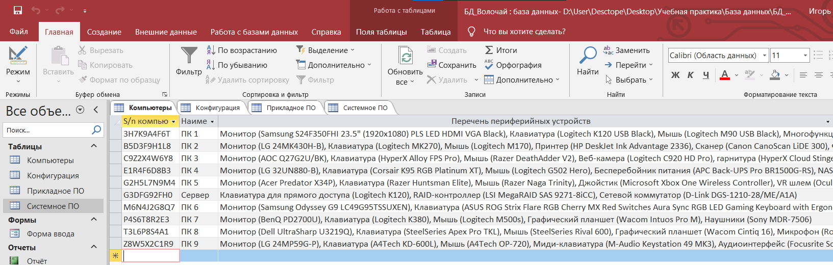
Рисунок 2 – таблица «Компьютеры»
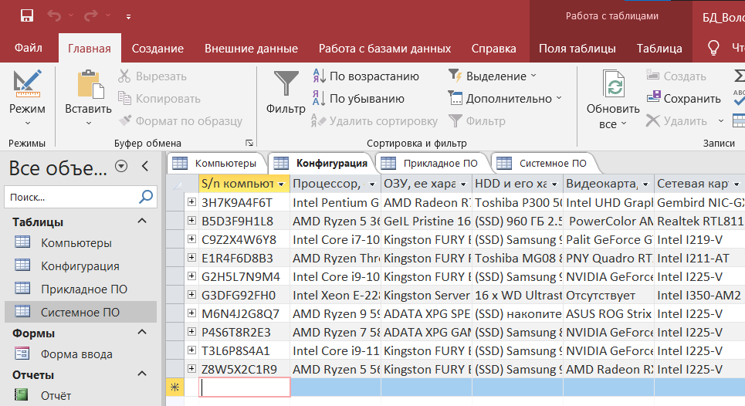
Рисунок 3 – таблица «Конфигурация»
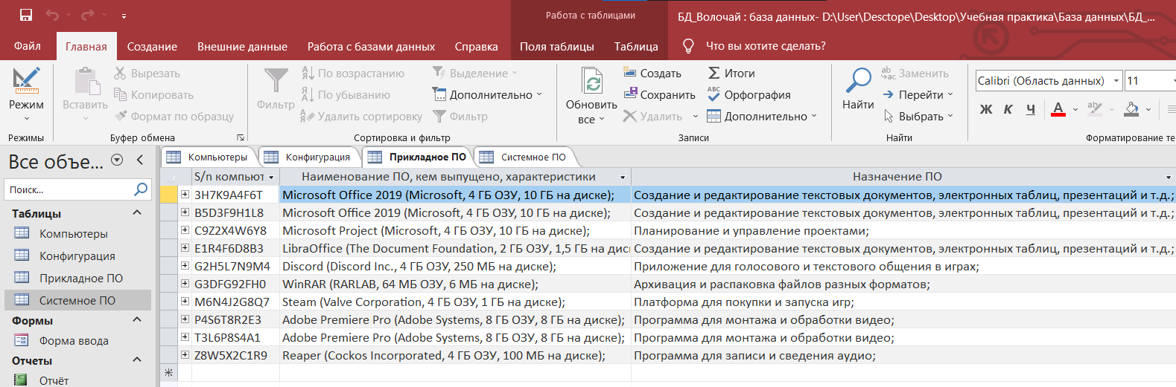
Рисунок 4 – таблица «Прикладное ПО»
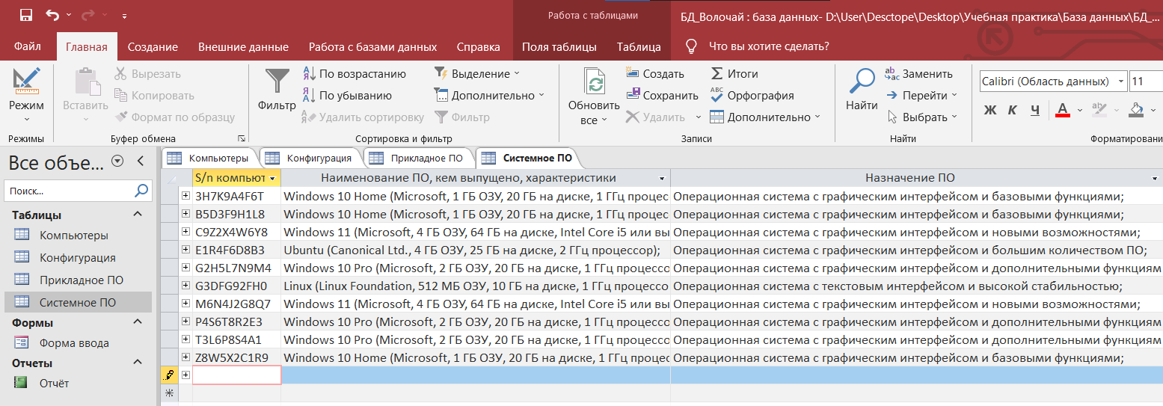
Рисунок 5 – таблица «Системное ПО»
На основе данных из таблиц был сформирован итоговый отчет, который отражает общую информацию о конфигурация рассмотренных ПК. Отчет представлен на рисунке 6.

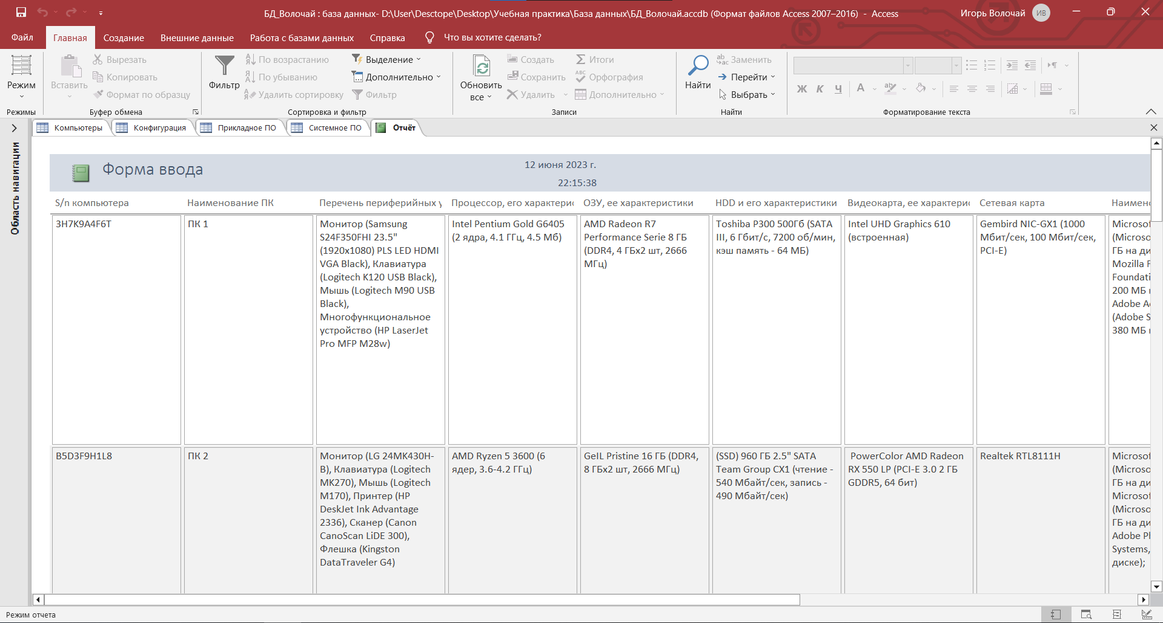
Рисунок 6 – отчёт по базе данных

Работа с базой данных в MS Excel

Следующим заданием практики было – создание таблицы Microsoft Excel и импортирование данных из базы данных Microsoft Access. Необходимо провести аналитические действия с использованием сводных таблиц. Microsoft Excel — это эффективный инструмент для обработки и отображения данных, с которым можно выполнять разнообразные вычисления, сортировки, фильтрации, группировки и т.д. Сводные таблицы являются одной из наиболее полезных функций Microsoft Excel, которая позволяет быстро и легко анализировать большие объемы данных.
Далее приведены изображения таблиц и сводных таблиц, созданных в Microsoft Excel на основе импортированных данных из базы данных Microsoft Access. Таблица и сводная таблица «Компьютеры» (рисунок 7-8) содержат информацию о: серийных номерах, наименованиях и периферии ПК. Таблица и сводная таблица «Компоненты ПК» (рисунок 9-10) содержат информацию о различных компонентах компьютеров, таких как: процессоры, видеокарты, оперативная память и т.д. Таблица и сводная таблица «Прикладное ПО» (рисунок 11-12) содержат информацию о прикладных программах, установленных на компьютерах. Таблица и сводная таблица «Системное ПО» (Рисунок 13-14) содержат информацию о системном ПО, используемом на компьютерах.

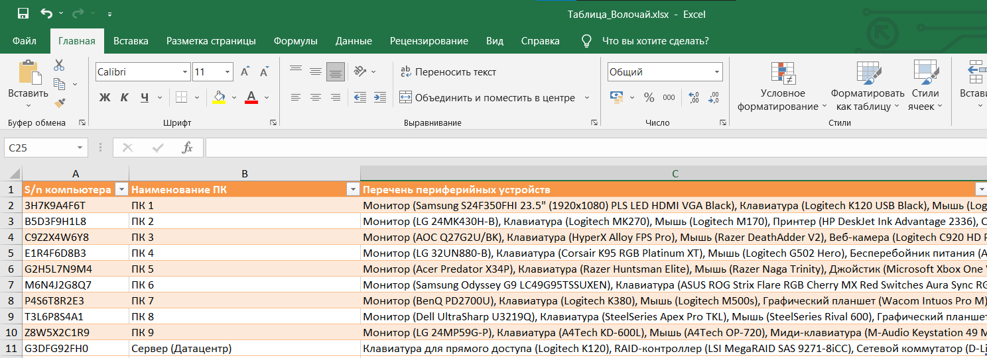
Рисунок 7 – таблица «Компьютеры»
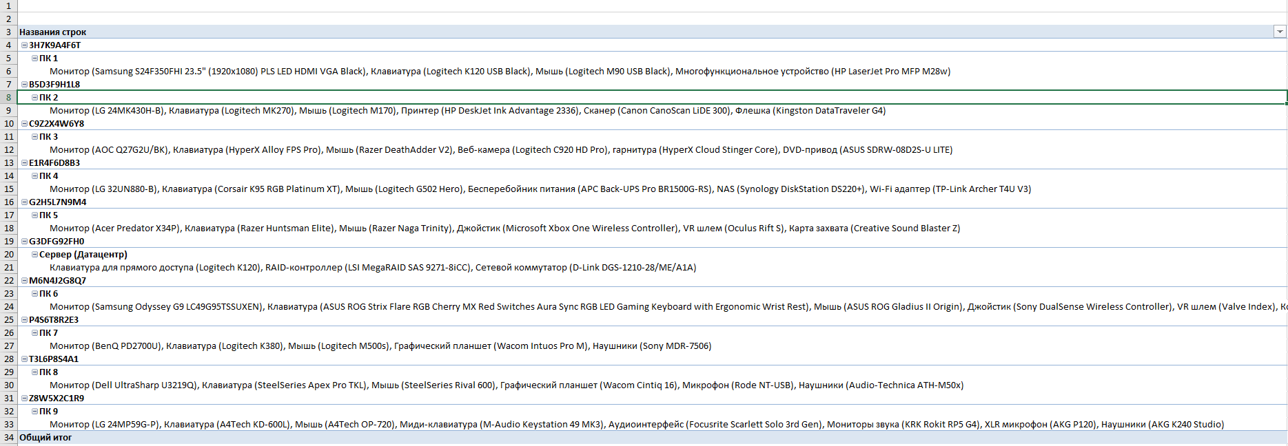
Рисунок 8 – сводная таблица «Компьютеры»
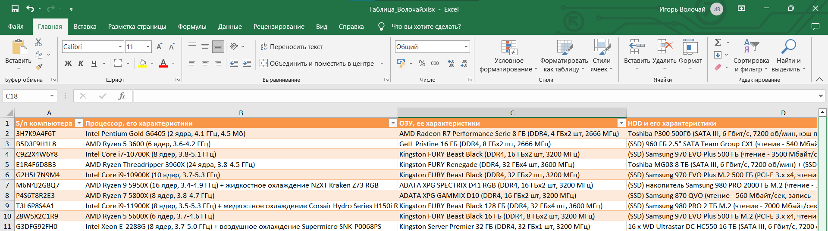
Рисунок 9 – таблица «Конфигурация»
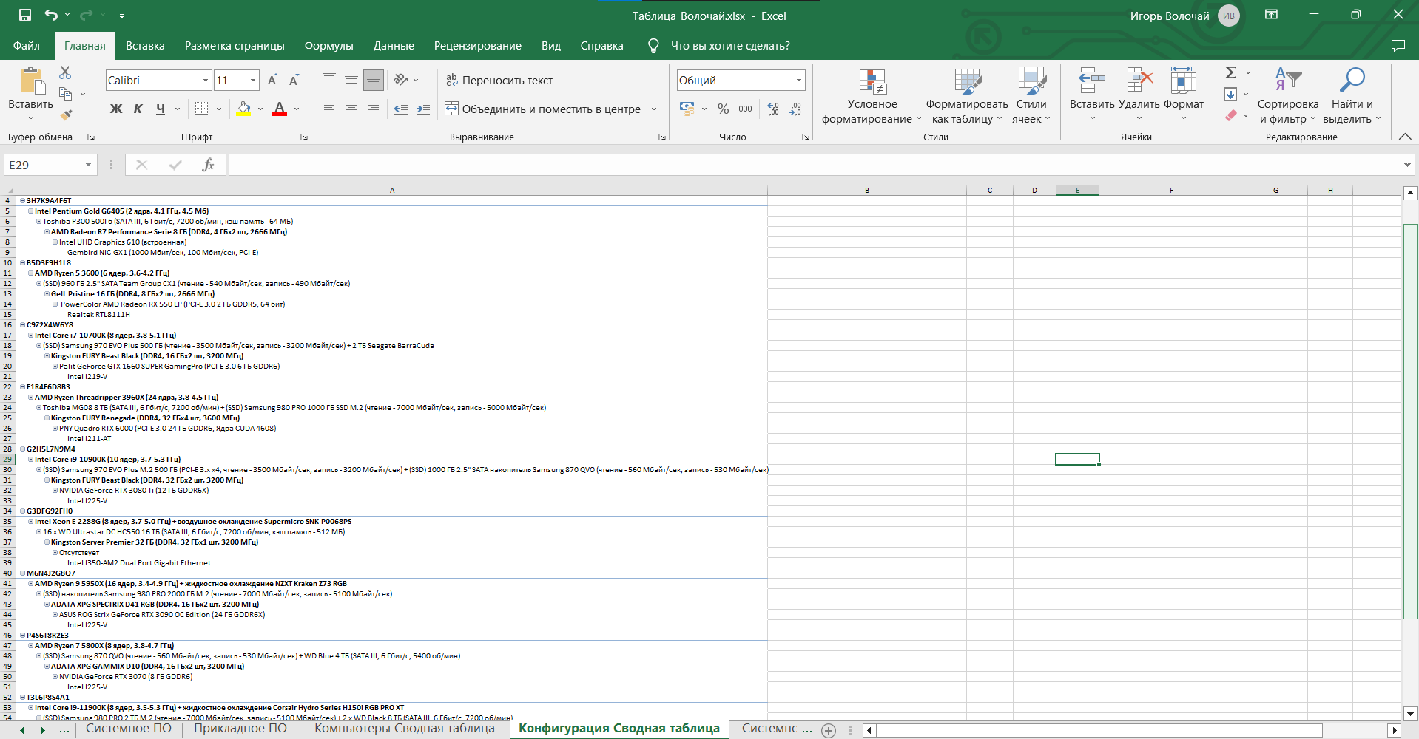
Рисунок 10 – сводная таблица «Конфигурация»
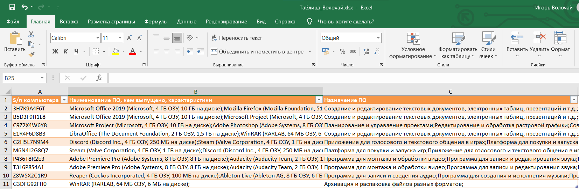
Рисунок 11 – таблица «Прикладное ПО»
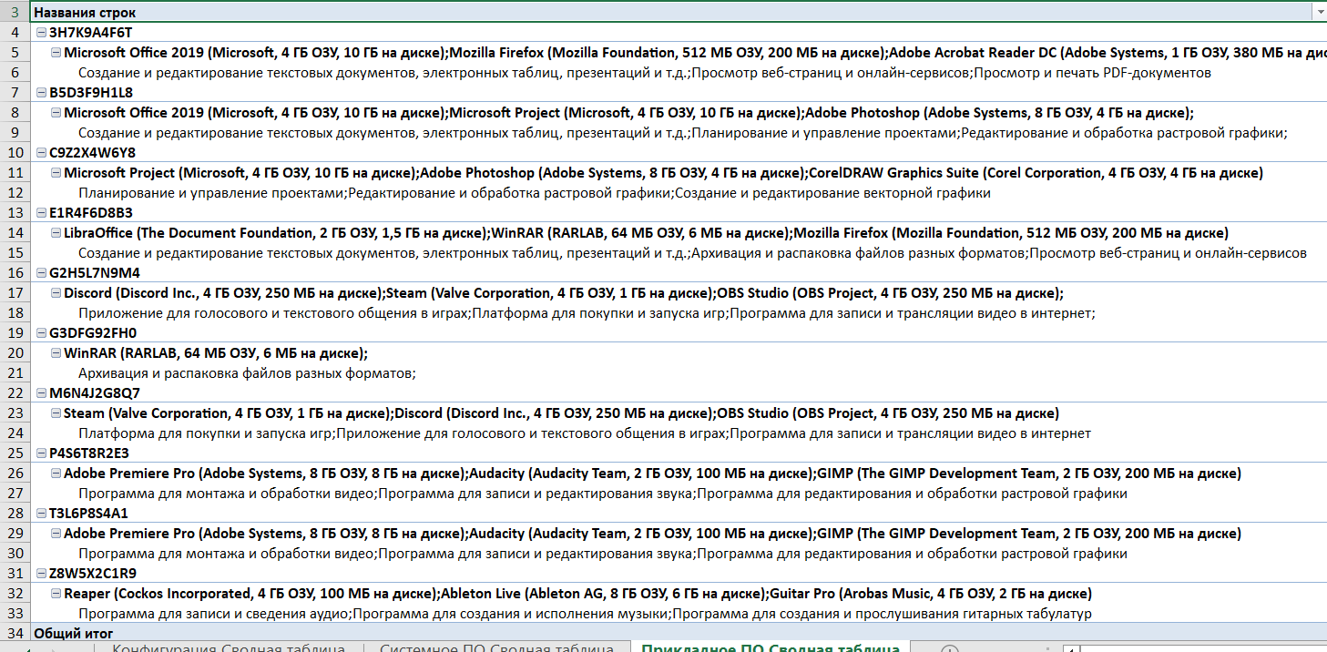
Рисунок 12 – сводная таблица «Прикладное ПО»
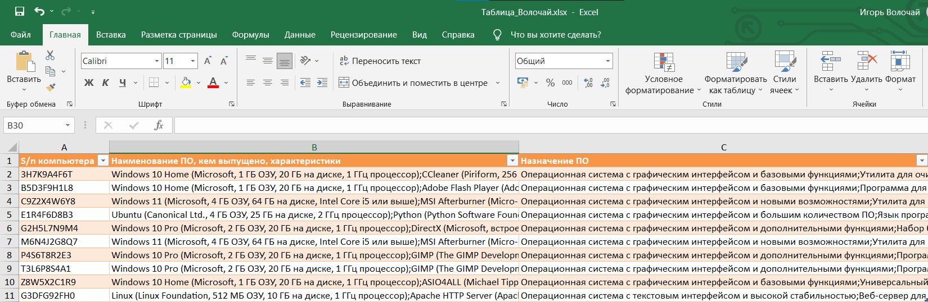
Рисунок 13 – таблица «Системное ПО»
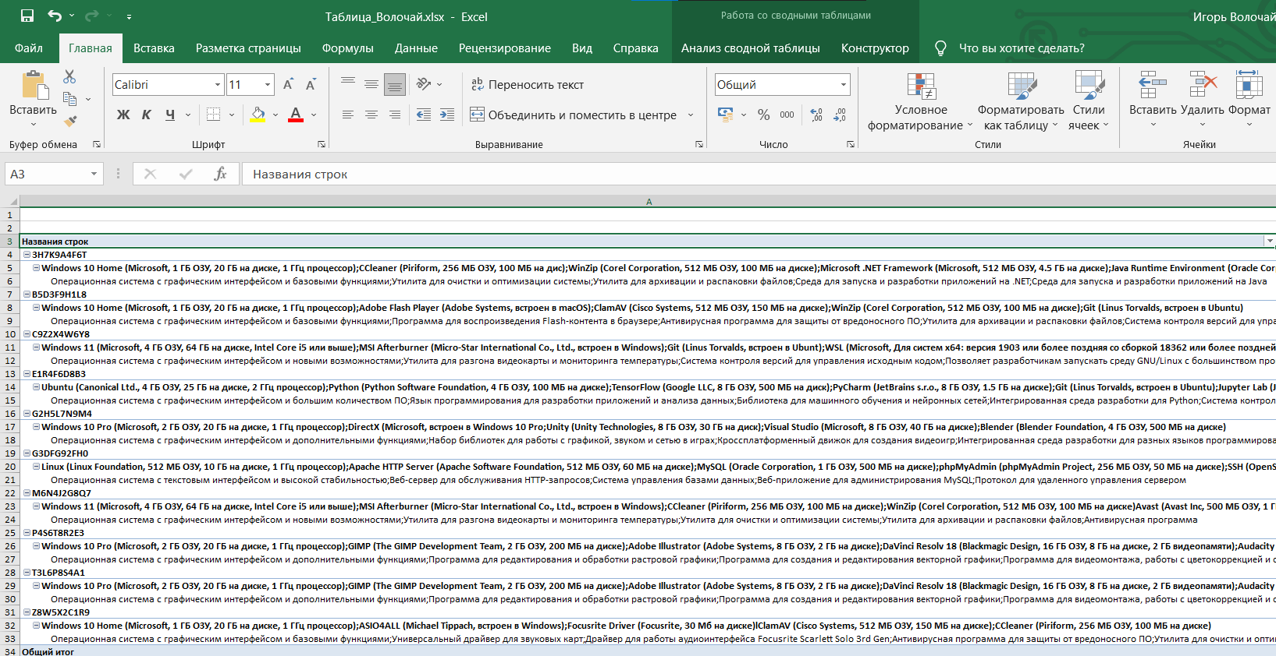
Рисунок 14 – сводная таблица «Системное ПО»

В конце практической работы был создан архив, содержащий все выполненные задания: базу данных в MS Access, книгу MS Excel с таблицами и сводными таблицами, скриншоты всех таблиц и отчетов, а также отчет в формате MS Word. Скриншот содержимого архивного файла представлен на рисунке 15.

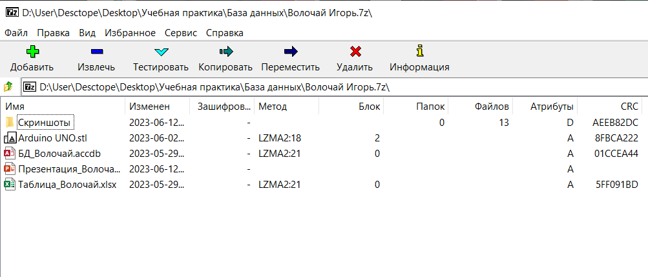
Рисунок 15 – Содержимое архива

ЗАКЛЮЧЕНИЕ

В ходе данной практической работы были решены все поставленные задачи. Были изучены квалификационные требования и навыки оператора ЭВМ, а также перспективы развития этой профессии в современном мире. Кроме того, была освещена тема баз данных и систем управления базами данных, которые являются важными средствами для хранения и обработки информации. Были сформулированы следующие выводы:
Оператор ПЭВМ – это специалист, который работает с информацией на компьютере, вводит, обрабатывает и передаёт данные с помощью различных программ и приложений. Оператор ПЭВМ может работать в разных сферах деятельности, где требуется использование компьютера, например, в торговле, промышленности, издательствах, интернет-проектах и т.д. Оператор ПЭВМ должен обладать навыками работы с офисными программами, интернетом, электронной почтой, а также знать основы документоведения, бухгалтерии и кадрового менеджмента. Оператор ПЭВМ — это востребованная и перспективная профессия в современном мире.
Были рассмотрены и изучены следующие понятия:
- База данных (БД) – это совокупность данных, организованных по определенным правилам и связанных между собой по смыслу.
- Система управления базой данных (СУБД) – это программная система, предназначенная для создания, поддержания и использования БД.
- Дефрагментация жёсткого диска — процесс перераспределения фрагментов файлов и логических структур файловых систем на дисках для обеспечения непрерывной последовательности кластеров.
- Офисный программный пакет — набор приложений, предназначенных для обработки электронной документации на персональном компьютере.
После рассмотрения теоретического аспекта работы и эксплуатации ПЭВМ, была проделана практическая часть работы, включающая в себя:
- Сбор и анализ данных по конфигурации ПК разной вычислительной мощности и применения;
- Создание базы данных MS Access на основе полученной информации о конфигурациях ПК;
- Создание формы ввода/вывода данных в базе данных MS Access;
- Создание общего отчёта по базе данных MS Access;
- Импорт данных из базы данных MS Access в таблицу MS Excel;
- Создание сводных таблиц в MS Excel;
- Создание скриншотов с демонстрацией пошаговой работы над созданием базы данных, таблиц и сводных таблиц MS Excel;
- Создание презентации с демонстрацией пошаговой работы над практической частью;
- Создание архива со всеми работами, выполненными за период учебной практики.

СПИСОК ИСПОЛЬЗОВАННЫХ ИСТОЧНИКОВ
- Казарян С. С. ДОПОЛНИТЕЛЬНАЯ ОБЩЕРАЗВИВАЮЩАЯ ПРОГРАММА ТЕХНИЧЕСКОЙ НАПРАВЛЕННОСТИ «ОПЕРАТОР ЭВМ». / Казарян С. С., Щиракова Р. Р.
- Насыров, А. Р. Актуальность курсов повышения квалификации операторов ЭВМ, обрабатывающих персональные данные средствами вычислительной техники / А. Р. Насыров, А. С. Сафиуллин // Современные проблемы социально-гуманитарных наук : Сборник докладов I Всероссийской научно-практической заочной конференции (с международным участием), Казань, 06 июня – 06 2015 года / Научный ред. А.В. Гумеров. – Казань: Отечество, 2015. – С. 86-89. – EDN UJATXN.
- Должностные обязанности оператора эвм (пэвм) [Электронный ресурс] // ftacademy.ru: сайт. 2021. URL: https://ftacademy.ru/operator-evm.html (дата обращения: 11.06.2023).
- Черняк Л. Архитектура фон Неймана, реконфигурируемые компьютерные системы и антимашина. – 2008.
- Олифер В.Г. Компьютерные сети. Принципы, технологии, протоколы: Учебник для вузов. 4-е изд. — СПб.: Питер, 2010. — 944 е.
- Жихарев А. Г., Фефелов О. С., Маматов М. Е. Обзор некоторых протоколов передачи данных с позиции их безопасности //Научный результат. Информационные технологии. – 2022. – Т. 7. – №. 1. – С. 27-31.
- Санитарно-эпидемиологические правила и нормативы «Гигиенические требования к персональным электронно-вычислительным машинам и организации работы». СанПиН 2.2.2/2.4.1340—03.: Минздрав Россия, 2003. – 56 с.
- Инструкция по охране труда при эксплуатации и обслуживании ПЭВМ и ВДТ, офисной техники [Электронный ресурс] // ohranatruda.ru: сайт. 2008. URL: https://ohranatruda.ru/ot_biblio/instructions/166/146182 (дата обращения: 11.06.2023)

